Лабораторная работа №5

Вероятностное определение простоты числа

Пак Мария НФИ-02-22"

Содержание

# Лабораторная работа №5

Лабораторная работа №5  
 Цель работы  
 Задание  
 Теоретическое введение  
 Оборудование  
Выполнение лабораторной работы  
 Выводы  
 Список литературы

## Цель работы

Реализовать с помощью программирования программы определяющие отношение к составным или простым числам, методами, описанными в задании к лабораторной работе №5.

## Задание

Разработать программы, которые будут представлять из себя:

1. Программа повторяющая тест Ферма.
2. Программа повторяющая тест Соловея-Штрассена (алгоритм Якоби будет его частью)
3. Тест Миллера-Рабина

## Теоретическое введение

Поскольку определение простоты чисел является актуальной задачей криптографии, математиками разработано большое количество алгоритмов, которые с высокой эффективностью за ограниченное время позвляют проверить число на простоту: *тест Миллера, Миллера-Рабина, Люка-Лемера, Пепина, Агравала-Каяла-Саксены, Соловея-Штрассена* и другие [1].

При проверке числа на простоту тестом Ферма выбирают несколько чисел a. Чем больше количество a, для которых утверждение истинно, тем больше вероятность, что число n простое. Однако существуют составные числа, для которых данное равенство выполняется для всех a взаимно простых с - это числа Кармайкла. Чисел Кармайкла — бесконечное множество, наименьшее число Кармайкла — 561. Тем не менее, тест Ферма довольно эффективен для обнаружения составных чисел.[2]

Тест Миллера — Рабина — вероятностный полиномиальный тест простоты. Тест Миллера — Рабина позволяет эффективно определять, является ли данное число составным. Однако, с его помощью нельзя строго доказать простоту числа. Тем не менее тест Миллера — Рабина часто используется в криптографии для получения больших случайных простых чисел.[3].

## Оборудование

Лабораторная работа выполнялась дома со следующими характеристиками техники:

– Intel(R) Core(TM) i7-7700HQ CPU @ 2.80GHz 2.81GHz  
– ОС Майкрософт Windows 10  
– VirtualBox верс. 6.1.26

# Выполнение лабораторной работы

1. Реализовала программу определения простоты чисел по алгоритму Теста Ферма.

* (рис. -@fig:001)  
  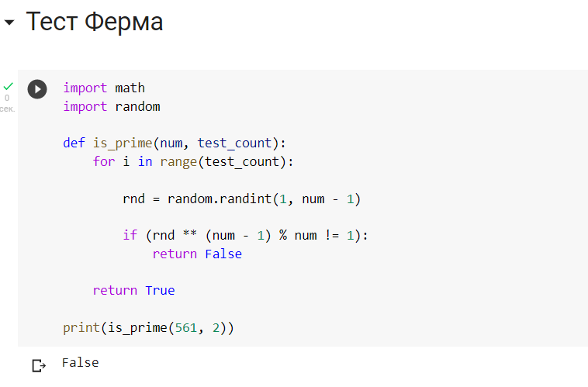
* Основная суть алгоритма лежит в том, чтобы сравнить число n (определяемое), c произвольным числом а (1<a<n-1).
* Как видно на слайде, алгоритм в данном случае верно определяет, что число составное.
  1. Реализовала программу Миллера-Рабина.
  + (рис. -@fig:003)  
    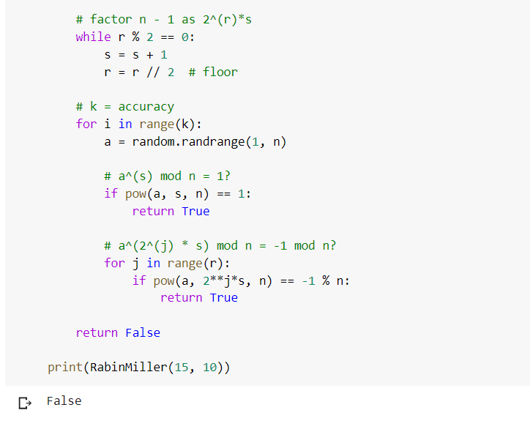
  + Тест Миллера — Рабина, наряду с тестом Ферма и тестом Соловея — Штрассена, позволяет эффективно определить, является ли данное число составным. Однако, с его помощью нельзя строго доказать простоту числа. Тем не менее тест Миллера — Рабина часто используется в криптографии для получения больших случайных простых чисел.
  + Как мы видим, здесь алгоритм также верно определил, что цифра 15 является составным числом.
  1. Реализовала алгоритм Соловея-Штрассена. (рис. -@fig:005)  
     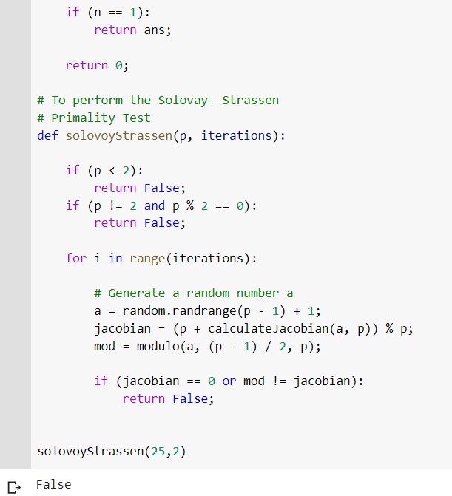
  + Тест всегда корректно определяет, что простое число является простым, но для составных чисел с некоторой вероятностью он может дать неверный ответ. Основное преимущество теста заключается в том, что он, в отличие от теста Ферма, распознает числа Кармайкла как составные. Также в этом алгоритме рассчитывается число Якоби, как часть программы.
  + Как мы видим, тут также алгоритм верно определил, что число является составным.

## Выводы

Освоила на практике написание алгоритмов проверки чисел на простоту.

## Список литературы

1. Алгоритм Ферма // Wikipedia URL: <https://ru.wikipedia.org/wiki/%D0%90%D0%BB%D0%B3%D0%BE%D1%80%D0%B8%D1%82%D0%BC_%D0%95%D0%B2%D0%BA%D0%BB%D0%B8%D0%B4%D0%B0> (дата обращения: 24.12.2021).
2. Метода нахождения простых чисел // ФоксФОРД URL: <https://foxford.ru/wiki/matematika/prostye_chisla> (дата обращения: 25.12.2021).
3. Тест Миллера-Рабина // Наука клубТ URL: <https://nauka.club/matematika/test-Miller.html> (дата обращения: 27.10.2021).